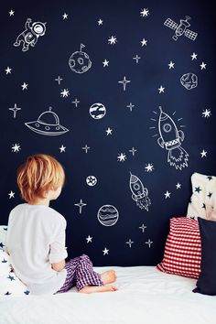

**PRIČAJ MI O SNOVIMA**

**Svako dijete, svaki čovjek ima svoj san. Poletjeti visoko, visoko, nebu pod oblake…**

**Dotaknuti zvijezde, kružiti oko planeta, lebdjeti nebeskim prostranstvima, letjeti divovskim raketama…**

**Plivati u moru sjajnih treperavih zvjezdica.**

**I biti samo jedno veliko, zaigrano i maštovito dijete…**

**Dobrodošli u svijet razigranog svemirskog djetinjstva!**